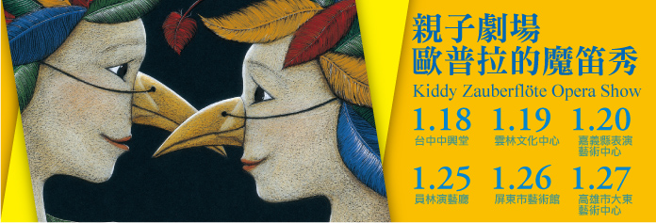

親子劇場：歐普拉的魔笛秀
NTSO親子劇場【歐普拉的魔笛秀】 再度重現Q版歌劇「魔笛」，獻給喜歡國臺交的大朋友及小朋友們一場老少咸宜的歌劇演出。本場演出採用義大利波隆那童書插畫展得獎大師Battaglia繪本，邀請臺灣頂尖聲樂家與戲劇團隊，把平面童書立體呈現，為觀眾打造出由真人演出的舞臺版繪本故事，奇幻王國中光明與黑暗的對抗及華麗的冒險就此展開。本次親子劇場邀請名主持人趙婷小姐擔任劇中「歐普拉」來為小朋友說故事，巧施魔咒召喚出彩衣吹笛手哈米倫擔任特別嘉賓，透過哈米倫的魔法笛子，講述一段奇幻生動的童話故事。小朋友的第一齣歌劇，就從魔笛開始！

曲 目：
♪莫札特：《魔笛》選粹 W. A. Mozart: Selections from “Die Zauberflöte”

演 出：國立臺灣交響樂團
創意總監：陳樹熙
指揮：梶間聡夫 | 主持人：趙婷
王子：林健吉 | 公主：陳美玲
夜之后：戴曉君 | 捕鳥人：廖聰文
薩拉斯托：羅俊穎 | 帕帕基娜：羅明芳

時間、地點：
101年1月20日（日）19:30嘉義縣表演藝術中心

本團肩負樂教推廣之責，特針對此次親子劇場提供國小師生親子優惠購票專案，凡填寫本訂單回傳成功即享有7折優惠，請於2013/1/19 (六)下午5點前回傳，以利本團為您準備票券，謝謝您！
NTSO 2013親子劇場《歐普拉的魔笛秀》
傳真電話：(04) 2339-9072 (24小時) *傳真後，請來電(04)2339-1141分機153確認，以確保您的權益
訂購人資訊（*為必填欄位）
訂購人* |  |  | 聯絡電話* |  |  | 就讀/服務學校
訂購張數 |  |  | 備註
取票及付款
請於演出當日(1月20日)下午6:30後至演出地點售票口辦理付款及取票，票款請以現金交付，現場不接受信用卡刷卡，敬請配合並請見諒。謝謝！
取票人姓名 |  | 女士/先生 |  |  | 聯絡電話
票款總計 (元) × 折扣 7 (折) ＝ 總票款 元整
購票注意事項
1.票券為無記名之有價券，若不慎遺失、破損造成辨識困難，或票券過期，恕無法提供任何補救措施。
2.傳真訂票均以收件順序劃位，為確保您的權益，傳真後請立即來電確認。訂購單經確認後，如需退、換票將酌收票面價之
10%手續費。
3.依本節目演出型態為親子劇場，歡迎闔家大小前往欣賞。
4.主辦單位保留演出內容、人員更動之權利。其他規定請參閱各演出場地之規則及演出票券背面之相關規定。
國立臺灣交響樂團 地址:台中市霧峰區中正路738之2號 電話:04-2339-1141 傳真: 04-2333-5323 上班時間：週一～週五 08：00至17：00
聯絡人: 企劃行銷組 駱婉禎 分機 151 票務負責人 :施小姐 分機153(音樂會當天連絡電話0921-384358)

